Краткосрочный проект «Мир насекомых глазами ребенка»
Автор проекта: Вилкова Марина Владимировна.
Продолжительность проекта – краткосрочный (недельный).
Тип проекта - творческий, познавательно - исследовательский.
Участники проекта- дети 2 младшей группы, воспитатели, родители.
Основная проблема проекта
– формирование общего представления детей о насекомых, понимание и видение окружающего мира, эмоционально-ценностное отношение к живым организмам.
Актуальность
формирование у детей экологического сознания, способности понимать и любить окружающий мир, бережно относиться к нему. Сформировать у детей представление о насекомых, их пользе или вреде, развить творческую способность и поисковую деятельность.
Цель проекта:
формирование представлений о жизни насекомых, характерных признаках, роли человека в жизни насекомых.
Задачи проекта:
Для детей:
1. Активация мыслительной поисковой деятельности детей.
2. Формирование интереса к насекомым и бережного отношения к ним.
3.Расширять знания об окружающем мире, о пользе насекомых в природе.
4. Развитие творческих и исследовательских способностей детей.
Для воспитателя :
1. Развивать речь детей, активизировать словарный запас.
2. Стимулировать творческую активность детей.
3. Вовлечение родителей в педагогический процесс ДОУ.
Для родителей:
1. Привлекать родителей к совместным наблюдениям с детьми.
2. Побуждать выражать своё эмоциональное отношение к окружающему миру через продуктивную деятельность.

Планирование:
1. Наблюдения за насекомыми.
2. Непосредственно образовательная деятельность.
3. Чтение художественной литературы, раскрашивание раскрасок с изображением насекомых.
4. Дидактическая игра «Соедини точки и узнай кто изображён на рисунке».
5. Прослушивание аудиозаписи Виктор Пелевин «Жизнь насекомых», просмотр мультфильма В. Г. Сутеева «Подгрибом», «Кораблик».

Практический этап наблюдение за насекомыми.
1. Целевая прогулка на территории детского сада.
Задачи:
Способствовать систематизации представлений о многообразии насекомых (особенности внешнего строения, места обитания, способы передвижения, питания), учить бережно относиться ко всему живому.
2. Непосредственно образовательная деятельность.

Рисование «Насекомые в траве».
Цель: закрепить изобразительные умения детей, изображать разных насекомых.

Аппликация «Божья коровка»
Цель: учить детей вырезать трафареты божьей коровки и украшать его.
Чтение художественной литературы, раскрашивание раскрасок с изображением насекомых.
Чтение сказки В. Бианки «Как муравьишка домой спешил»
Цель: познакомить детей с литературным произведением.

Раскрашивание раскрасок с изображением насекомых.
Цель: развитие мелкой моторики рук. Учить подбирать цвета в соответствии с тем или иным насекомым.

Дидактическая игра «Соедини точки и узнай кто изображён на рисунке.
Цель: развивать точность движения руки, воображения.

Прослушивание аудиозаписи Виктор Пелевин «Жизнь насекомых», просмотр мультфильма В. Г. Сутеева «Подгрибом», «Кораблик".
Цель:
развитие музыкального слуха, представлений детей о насекомых, вызвать интерес и положительные эмоции.
Домашние задание для родителей: изготовление аппликации «Бабочка».

Продукты проекта:
- выставка рисунков и аппликации.
- выставка познавательной и художественной литературы о насекомых, энциклопедий, журналов.

Рефлексия:
Воспитатель задает вопросы детям по пройденной теме с целью закрепления материала. Для выяснения что интересного узнали, что нового открыли для себя ребята и что больше всего запомнилось.

Результативный этап.
Задачи по накоплению у детей представлений о многообразии насекомых, формированию интереса к насекомым и бережного отношения к ним, можно считать выполненными, так как:
1.познавательный интерес детей о насекомых – расширился;
2.у детей сформировались положительно-эмоциональные и осознанные отношения к насекомым и их среде обитания.
В заключение работы над проектом «Мир насекомых глазами ребёнка» следует сделать вывод:
Для достижения поставленной цели целесообразно использовать разнообразие форм и методов работы:
литературно-художественный, музыкальный, изобразительный, наглядный, беседы;
Работу по экологическому воспитанию и образованию необходимо вести используя все виды деятельности.
Задачи по накоплению у детей представлений о многообразии насекомых, формированию интереса к насекомым и бережного отношения к ним, можно считать выполненными, так как:
1.познавательный интерес детей о насекомых – расширился;
2.дети готовы охранять и защищать насекомых;
3.у детей сформировались положительно-эмоциональные и осознанные отношения к насекомым и их среде обитания.
Литература:
К.Чуковский «Тараканище». Рассказы: В.В. Бианки «Приключение муравьишки», «Зелёный пруд», «Хвосты» (как муха себя хвостом искала). В.Д. Берестов «Честное гусеничное», «Как найти дорогу».

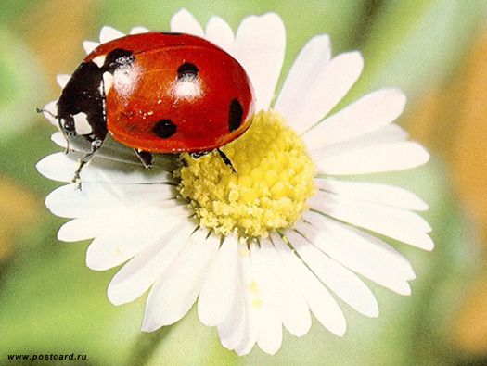

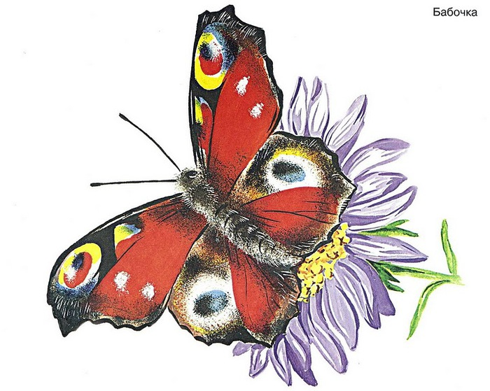

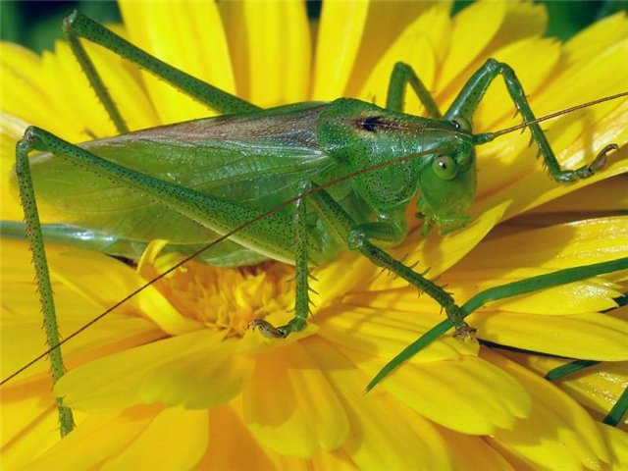

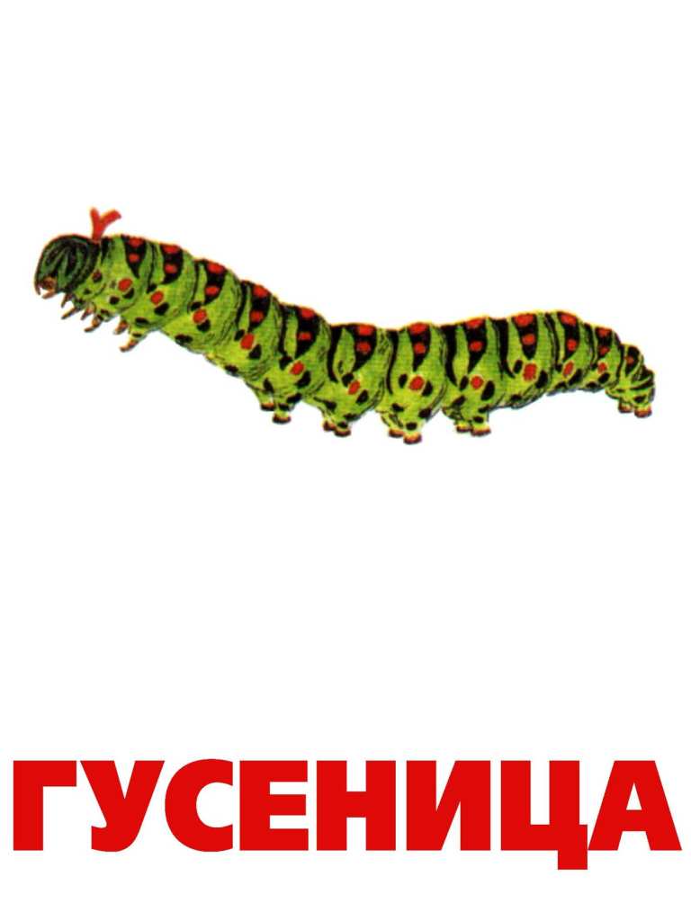

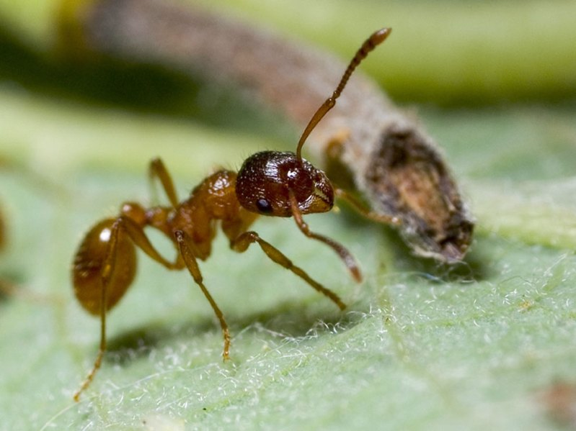
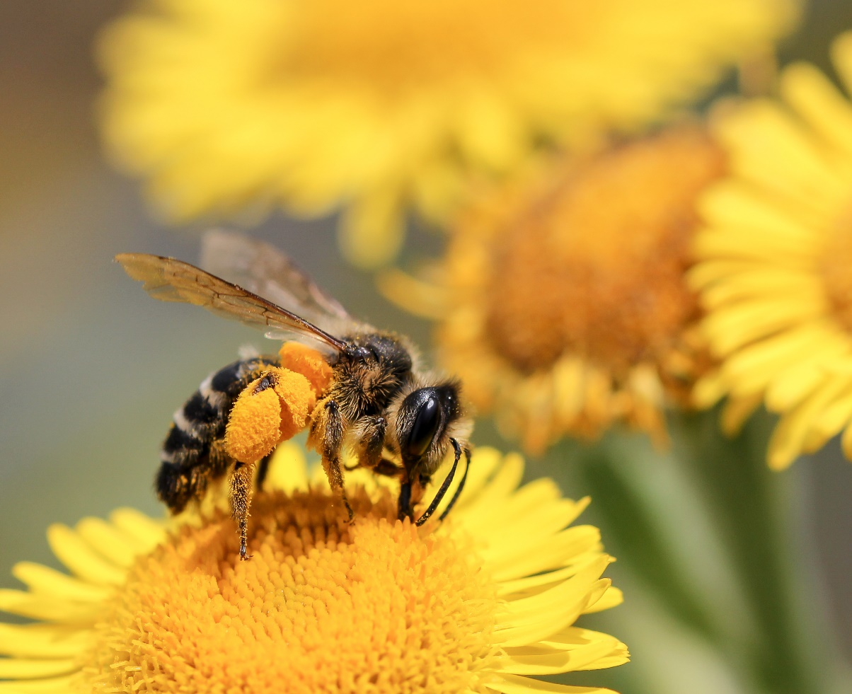

Педагогический проект
«Мир насекомых глазами ребенка»
Для детей второй младшей группы.

